广东工业大学揭阳校区人工智能1班 3123009048 廖卓远
前10语言调查以及个人大学规划
今年10月的TIOBE Index榜单已经更新，前10的详细情况如下：
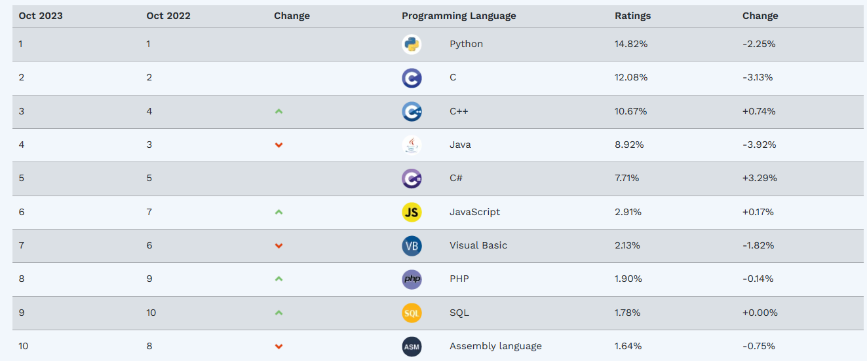
Python凭借着自身优势居于榜一，它简单、易学、易读，具有可移植性、可嵌入性、可扩展性和可扩充性。除此之外，作为一款免费的语言，它能让用户编写出更易读、易维护的代码还能轻易完成各种高级任务。总而言之，Python上限高，编写代码的时候方便易读，可用于执行大多数编程任务。[1]
作为一款较古老的语言，C语言依然有着较高的使用人气。这不仅是因为c语言的普适性强，具有一定的广泛性、简洁性、可移植性，同时它具有丰富的运算符以及灵活的数据结构类型，能够广泛运用于计算机领域，完成各方面的任务。[2]
C++是一款由C语言改良而来的语言，C++不仅跟C兼容，可直面系统底层API，SDK，还提供了很多范式，足够的抽象能力。作为C语言的继承，它还能进行数据封装、数据隐藏，支持继承、重用和具有多态性。[3]
Java的人气每况愈下，主要原因是在Java8之后开发商引入了新的付费模式，同时它对语言的定义也依然停留在前几年。但不可否认的是Java依然是一款安全性高，高性能，高稳健性的具有动态性、分布性、编译和解释性等的多线程语言，它在开发Android系统的软件依然大有用处。[4]
C#的人气正在逐步上升，越来越接近Java，甚至以这个趋势，将在两个月以内超过Java。C#是一款由微软开发的免费C++、C衍生语言，它是微软公司.NET网络框架的主角，除了一些基本共有特点以外，它抛弃了C++ 和 Java 语言中的一些复杂特性，还提供了可视化工具，能够高效地编写程序。[5]
第五名之后的五款语言是JavaScript、Visual Basic .NET、PHP、SQL、Assembly Language。JS作为一款解释性或即时编译性的编程语言，广泛运用于开发web页面中，但也被运用在很多非浏览器语言当中。[6]VB .NET基于VB，以编译型语言方式运作，运用于Windows桌面、Web等。[7]PHP是一款主要适用于web开发领域的脚本语言，主要运用于编写服务端脚本、命令行脚本、编写桌面运用程序等。[8]SQL语言是具有数据操纵和数据定义等多种功能的数据库语言，运用于数据库管理、开发等方面。[9]Assembly Language，第二代机器语言，是一款能够直接控制硬件的唯一语言。它是前10里唯一的低级语言，容易被计算机识别和执行，在某些方面有着高级语言所不具有的独特的优势。[10]
计算机的语言已经发展了快一个世纪了，现在的竞争十分激烈。总结前几的语言，人气高的语言一般都是适用性强、实用性丰富、上限高且入门简单、好理解的免费语言，这使得它们既能面向新手学习，也能让高级程序员解决大多数问题。但是不同的语言也有着自己独特的优势和缺陷，程序员应该去寻找最适合的语言完成对应的任务。作为一位未来很有可能成为程序员的大学生，我们应该从入门开始学习一款语言直到拥有了一定的熟练度和逻辑思考能力，再去拓展和理解其他语言，然后在处理各项工作和问题中择优选择语言，择佳考虑如何编写代码。
有关于自己的未来规划，我希望自己的大学四年能为考研或者工作打下基础。我希望自己能早日进行数据结构的自学，再将更多的精力投入到掌握计算机语言当中，同时参加一些计算机比赛，比如蓝桥杯，从比赛中汲取经验、增长阅历。等到这学期结束，我希望自己可以有一定的编写代码能力，在寒假的时候继续加深自己对计算机语言的理解，尝试更多的题目并且优化过去的代码，并开始做洛谷里面的题目。大一下期，除了基本的学习，我会选择去备战比赛和准备实习工作，拿更多的空闲时间去充实阅历和满足考研或保研的需求。在大一下期的暑假，我会选择去找一家高科技公司里实习，了解自己的专业就业方向，向专业的程序员请教，掌握更多的计算机技巧。大二上学期，我会根据自己一年以来的阅历和经历去思考自己的重心应该放在哪方面。除了基本的学习，我会选择去自己备战比赛，保证自己有个拿三等奖的水平，随后根据自己的时间和兴趣会去选择是否继续准备比赛拿到更高层次的奖，同时对语言有掌握以后，我会去学习和拓展其他语言。大二的寒假我去了解一下该专业的前途、就业方向和已经工作的前辈们讨论后面几年应该准备和努力的事情，同时看一些有关于人工智能的专业课的书籍或者课程。大二下学期，我会更倾向于保证自己的基础学科，弥补自己大英和工科数学分析的缺陷，为自己的大三专业课打下结实的基础，再继续去阅读一些专业课的知识，在充实自己的阅历的条件下为暑假的规划做准备。大二暑假，我希望我能够留在学校有机会进入计算机老师的相关团队，丰富自己的人生阅历和拓展人际交往面，假如没有这个机会，我会去选择继续找高科技企业去实习。对于大三大四，我希望自己可以准备考研，能去往一个层次更高的大学进行深造。想要准备考研的话，那肯定要巩固好专业课知识，继续加深自己对数学、英语、政治的理解并且进行大量刷题。尽量能争取保研资格，但是保研可遇不可求，不如边准备考研边争取保研资格。考研也有失败的可能，所以我会考虑失败的可能性再选择是否在大三的暑假和寒假实习，如果我的大三考研准备不充分，我打算大四降低学习的时间，更多的时间去实习和洽谈工作机会。未来的规划也不是固定的，在这里我只能根据暂时的阅历提供一个大概的草图，具体怎么样还要根据情况来做出判断，但是我希望我的大学生活充实而又令人满足，当我未来的某一天回想起自己的大学生活时，不会为当时的自己的所作所为而后悔。在这门专业学习上，我希望自己能通过学习来拓展知识面，提升思维深度和逻辑思考能力，同时能为服务社会贡献出自己的一份力，在丰富人生阅历的基础上再去追求一个较高的工作平台和工资。

[1] 百度百科Python [OL]. [2023-06-06].
[2] 百度百科 c语言 [OL]. [UNKNOW]. https://baike.baidu.com/item/c%E8%AF%AD%E8%A8%80/105958
[3] 百度百科 C++ [OL]. [2020-12-07]. https://baike.baidu.com/item/C%2B%2B
[4] 百度百科 Java [OL]. [2023-03-22]. https://baike.baidu.com/item/Java
[5] 百度百科 C# [OL]. [UNKNOWN]. https://baike.baidu.com/item/C%23
[6] 百度百科 JavaScript [OL]. [2023-06]. https://baike.baidu.com/item/JavaScript
[7] 百度百科 Visual Basic [OL]. [2022-09-22]. https://baike.baidu.com/item/Visual%20Basic/287852
[8] 百度百科 PHP [OL]. [2021-07-01]. https://baike.baidu.com/item/PHP/9337
[9] 百度百科 结构化查询语言 [OL]. [UNKNOWN]. https://baike.baidu.com/item/%E7%BB%93%E6%9E%84%E5%8C%96%E6%9F%A5%E8%AF%A2%E8%AF%AD%E8%A8%80
[10] 百度百科 汇编语言 [OL]. [UNKNOWN]. https://baike.baidu.com/item/%E6%B1%87%E7%BC%96%E8%AF%AD%E8%A8%80/61826

